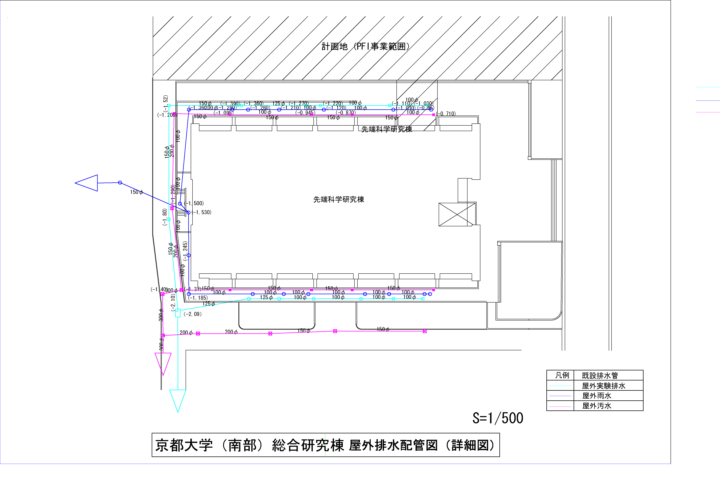
【資料２】ネオⅠの屋外排水配管詳細図 ※図中（ ）内の数値が地盤面からの深さです。単位はｍ
京都大学（南部）総合研究棟 屋外排水配管詳細図

